F:\mongDB\bin\mongod.exe --config

C:\Users\Administrator\Desktop\mongodb

直接运行下面语句开启：

mongod.exe --dbpath C:\Users\Administrator\Desktop\mongodb

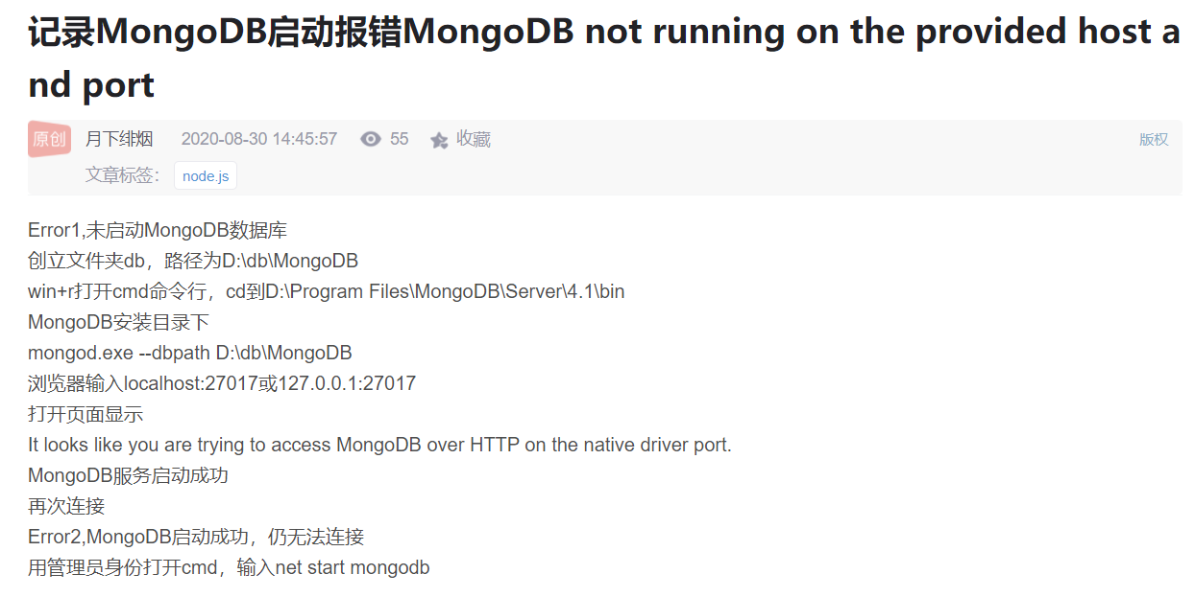

mongoimport -d playground -c users --file .\user.json

向数据库playground的users表中插入数据

##### 实战

1. 进入主目录

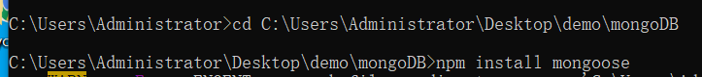

1. **编写js**

###### 插入数据

const { connect } = require('http2');

const mogoose = require('mongoose');

mogoose.connect('mongodb://localhost/playground', { useNewUrlParser: true })

    .then(() => console.log("连接成功"))

    .catch(err => console.log("连接失败"));

// 先必须连接成功

// 创建集合规则

const courseSchema = new mogoose.Schema({

    name: String,

    authod: String,

    isPublished: Boolean

});

//使用创建规则来创建类，通过类创建实例

const Course = mogoose.model('Course', courseSchema);

//通过类实例化对象

const course = new Course({

    name: '我要自学网',

    authod: '黑马讲师',

    isPublished: true

});

course.save();

首先获取mongoose对象 const mongoose

数据库连接 mongoose.connet()

创建集合规则 mongoose.Schema() => courseSchema

通过集合规则创建集合 const Course= new

const course = new Course({

    name: '我要自学网',

    authod: '黑马讲师',

    isPublished: true

});

Course.save();

插入多条：

Course.create({ name: 'java', author: '河南农业大学教授', isPublished: true }, { name: 'java', author: '河南农业大学教授', isPublished: true })

    .then(result => {

        console.log(result);

    })

